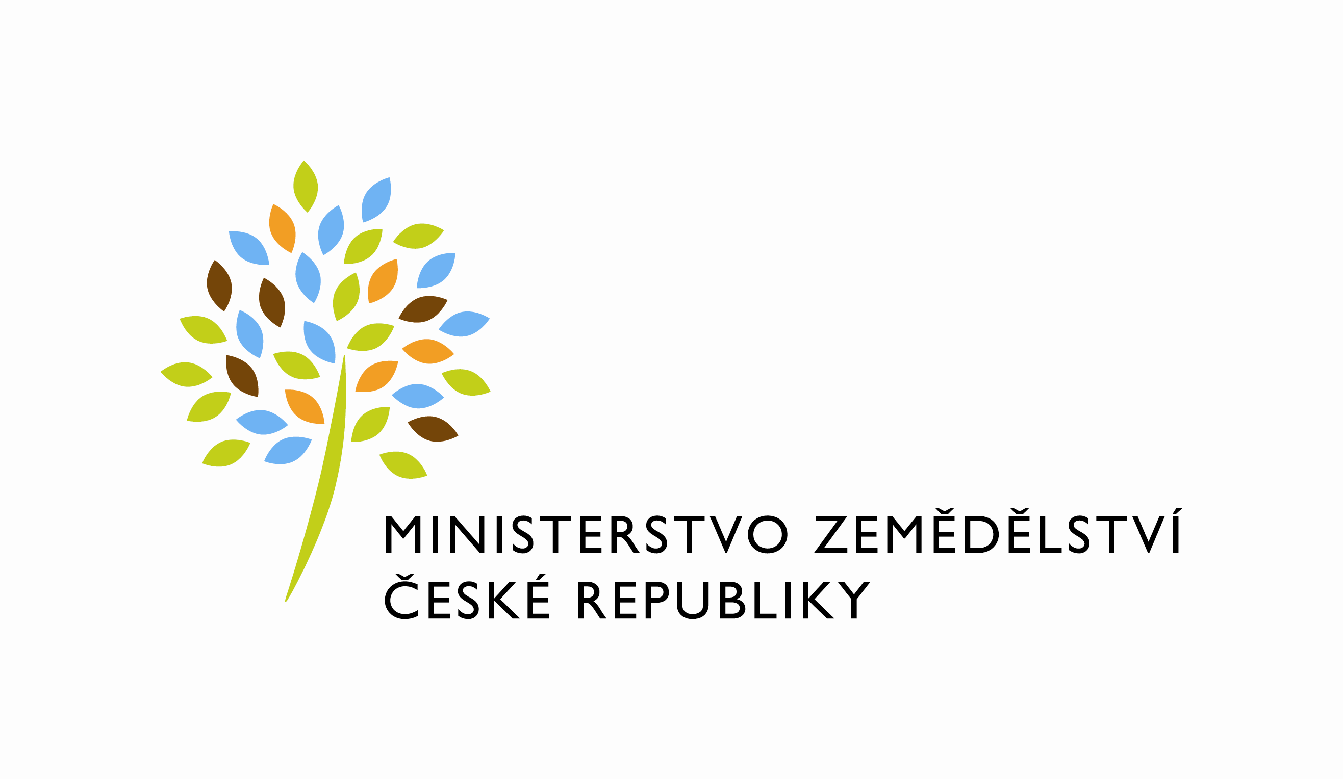

Č.sml. 1979-2012-131340/2

Dodatek č. 2
ke Smlouvě o nájmu nebytových prostor uzavřené dne 17. 10. 2012

Česká republika - Ministerstvo zemědělství
organizační složka státu,
se sídlem Těšnov 65/17, 110 00 Praha 1 – Nové Město
za kterou právně jedná Mgr. Pavel Brokeš, ředitel odboru vnitřní správy
IČ: 00020478
DIČ: CZ00020478
Plátce DPH
Číslo účtu pro úhradu nájemného:
Číslo účtu pro úhradu nákladů spojených s provozem budovy:
(dále jen „ pronajímatel“ na straně jedné)

Kontaktní osoba: Dana Machačová, referent ORSB
se sídlem: Poděbradova 909, 537 01 Chrudim
tel.
e-mail:
Fakturační adresa: sídlo zaměstnance ORSB

a

Výzkumný ústav meliorací a ochrany půdy, v.v.i.
Žabovřeská 250,156 27 Praha 5 – Zbraslav
Zapsán v Rejstříku veřejných výzkumných institucí vedeném MŠMT pod spis. zn.
17023/2006-34/VÚMOP
Zastoupený ředitelem Ing. Jiřím Hladíkem, Ph.D.
IČ: 00027049
DIČ: CZ000274049
Bankovní spojení: Komerční banka Praha 5, č. ú.
(dále jen nájemce)

Tímto dodatkem se mezi pronajímatelem a nájemcem upravuje smlouva o nájmu nebytových prostor situovaných v budově MZe Pardubice, B. Němcové, 530 02 Pardubice uzavřená dne 17. 10. 2012, takto:

Dodatkem se upravuje: Čl. III. smlouvy: Cena plnění a platební podmínky bod 1),2),6),7)

1) Roční výše nájemného za pronajaté prostory se sjednává ve výši 1.167,-Kč/1m² /rok bez DPH a je pro daný rok vyjádřeno v Předpisu úhrad podle skutečně užívané plochy k 1.1. běžného roku. tj. 51.640,- Kč ročně.
2) Nájemné za užívání nebytových prostor bude nájemci fakturováno čtvrtletně ve výši 12.910,- Kč bez DPH. Nájemné bude nájemcem hrazeno na účet vedený u
Č. ú. vždy na základě faktury vystavené pronajímatelem do doby splatnosti uvedené na faktuře.
6) Úhrada služeb poskytovaných v souvislosti s užíváním nebytových prostor, tj. náklady na topení, elektrickou energii, vodné a stočné, srážkovou vodu, provoz, údržbu a revize výtahu, údržbu a úklid společných prostor a přilehlých prostranství, svoz a likvidaci odpadů, PCO, bude hrazena na základě faktur vystavených pronajímatelem s náležitostmi daňového dokladu dle zákona č. 563/1991 Sb., o účetnictví, ve znění pozdějších předpisů, čtvrtletně. Výše fakturované částky bude odpovídat skutečným případně zálohovým výdajům, které pronajímatel proplatí dodavatelům energií a služeb přepočtených podle podílu nájemcem skutečně užívané plochy v budově.
7) Nájemce se zavazuje platit pronajímateli úhradu plateb za poskytnuté služby ve výši uvedené na předložené faktuře na účet pronajímatele vedený u ČNB č. ú.

Tento dodatek nabývá platnosti dnem podpisu oběma smluvními stranami.

Dodatek je vyhotoven ve čtyřech vyhotoveních, přičemž každá ze smluvních stran obdrží po dvou vyhotoveních.

Ostatní ustanovení smlouvy zůstávají beze změny.

Nájemce svým podpisem níže potvrzuje, že souhlasí s tím, aby byl uveřejněn obraz tohoto dodatku a dalších dokumentů od tohoto dodatku odvozených, stejně jako obraz smlouvy, od níž je dodatek odvozen, a jejich případných změn (dodatků) a dalších dokumentů od této smlouvy odvozených, včetně metadat požadovaných k uveřejnění dle zákona č. 340/2015 Sb., o registru smluv. Smluvní strany se dohodly, že podklady dle předchozí věty odešle za účelem jejich uveřejnění správci registru smluv pronajímatel. Tím není dotčeno právo nájemce k jejich odeslání.

V Praze dne:

Pronajímatel Nájemce

…………………………………….. …………………………………..…..
Ministerstvo zemědělství Výzkumný ústav meliorací a ochrany půdy, v.v.i.
Mgr. Pavel Brokeš Ing. Jiří Hladík, Ph.D.
ředitel vnitřní správy ředitel

